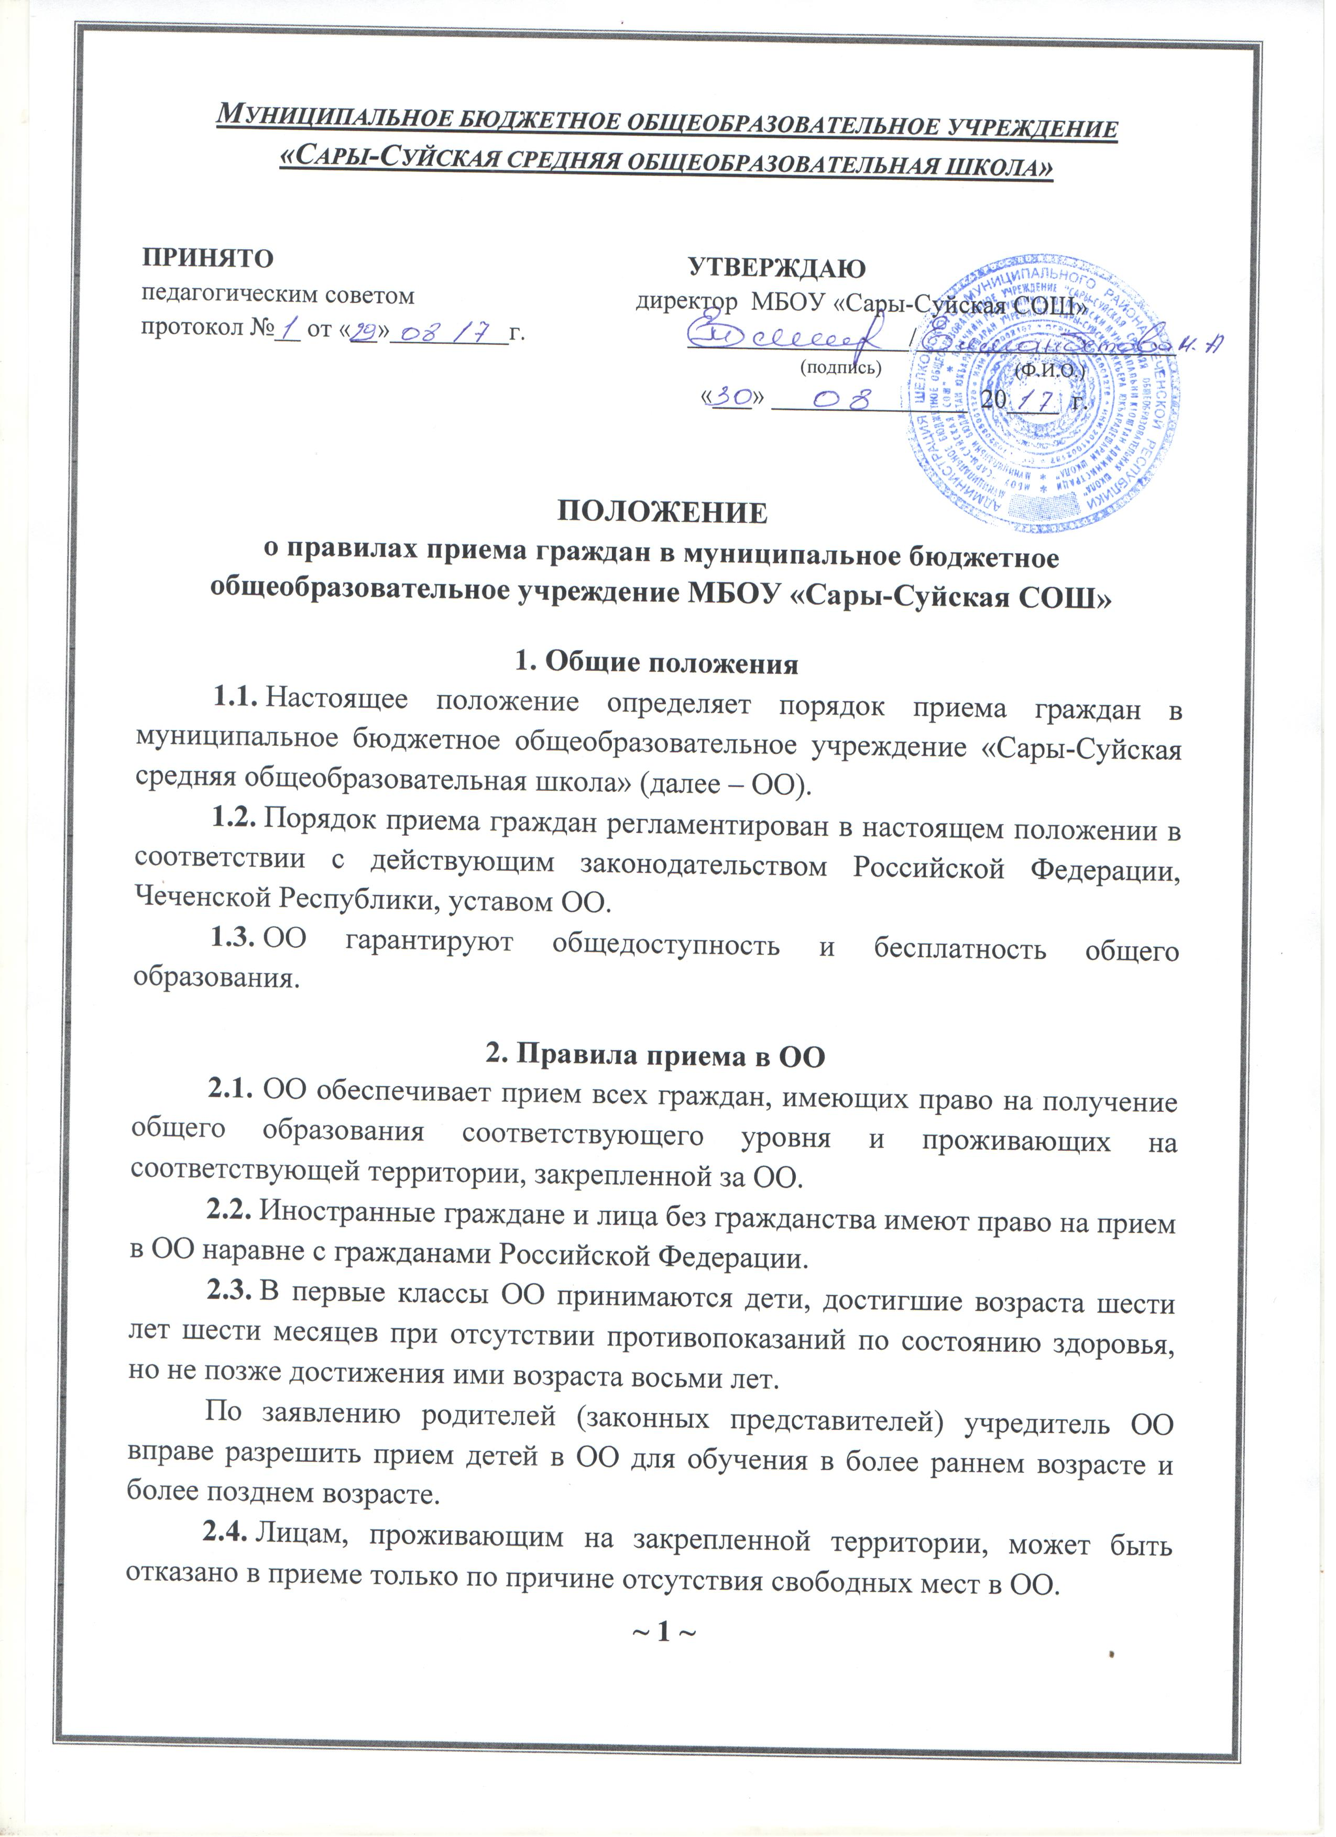В случае отказа в приеме родители (законные представители) для решения вопроса об устройстве ребенка в другое образовательное учреждение обращаются в орган местного самоуправления, осуществляющий управление в сфере образования.
2.5. Прием граждан в ОО осуществляется без вступительных испытаний (процедур испытания).
2.6. С целью ознакомления родителей (законных представителей) обучающихся с уставом ОО, лицензией на осуществление образовательной деятельности, со свидетельством о государственной аккредитации ОО, распорядительным актом органов местного самоуправления о закрепленной территории (далее - распорядительный акт), издаваемым не позднее 1 февраля текущего года и гарантирующим прием всех закрепленных лиц и соблюдение санитарных норм и правил, другими документами, регламентирующими организацию образовательного процесса, ОО размещает копии указанных документов на информационном стенде и в сети Интернет на своем официальном сайте (http:/www.edu95.ru.).
2.7. С целью проведения организованного приема в первый класс закрепленных лиц ОО не позднее 10 дней с момента издания распорядительного акта размещает на информационном стенде, на официальном сайте ОО, в средствах массовой информации (в том числе электронных) информацию о количестве мест в первых классах; не позднее 1 июля - информацию о наличии свободных мест для приема детей, не зарегистрированных на закрепленной территории ОО.
2.8. Прием граждан в ОО осуществляется по личному заявлению родителей (законных представителей) ребенка при предъявлении документа, удостоверяющего личность либо оригинала документа, удостоверяющего личность иностранного гражданина и лица без гражданства в Российской Федерации в соответствии со статьей 10 Федерального закона от 25 июля 2002 г. № 115-ФЗ «О правовом положении иностранных граждан в Российской Федерации».
В заявлении родителями (законными представителями) ребенка указываются следующие сведения о ребенке:
а) фамилия, имя, отчество (последнее - при наличии);
б) дата и место рождения;
в) фамилия, имя, отчество (последнее - при наличии) родителей (законных представителей) ребенка:
г) контактные телефоны родителей (законных представителей) ребенка.
Родители (законные представители) ребенка, проживающего на закрепленной территории, дополнительно предъявляют оригинал свидетельства о рождении ребенка или документ, подтверждающий родство заявителя, свидетельство о регистрации ребенка по месту жительства или поместу пребывания на закрепленной территории или документ, содержащий сведения о регистрации ребенка по месту жительства или по месту пребывания на закрепленной территории.
Родители (законные представители) ребенка, не проживающего на закрепленной территории, дополнительно предъявляют оригинал свидетельства о рождении ребенка.
Родители (законные представители) ребенка, являющегося иностранным гражданином или лицом без гражданства, дополнительно предъявляютдокумент, подтверждающий родство заявителя (или законность представления прав ребенка), и документ, подтверждающий право заявителя на пребывание в Российской Федерации.
Иностранные граждане и лица без гражданства, все документы представляют на русском языке или вместе с заверенным в установленном порядке переводом на русский язык.
2.9. Родители (законные представители) детей имеют право по своему усмотрению представлять другие документы, в том числе медицинское заключение о состоянии здоровья ребенка.
Копии предъявляемых документов хранятся в ОО на все время обучения.
2.10. При приеме в первый класс в течение учебного года или во второй и последующий классы родители (законные представители) обучающегося дополнительно представляют личное дело обучающегося, выданное образовательным учреждением, в котором он обучался ранее.
При приеме в ОО для получения среднего общего образования родители (законные представители) обучающегося дополнительно представляют выданный ему документ установленного образца об основном общем образовании.
2.11. Требование предоставления других документов в качестве основания для приема детей в ОО не допускается.
2.12. Прием заявлений в первый класс ОО для закрепленных лиц начинается не позднее 1 февраля и завершается не позднее 30 июня текущего года.
Зачисление в ОО оформляется приказом директора ОО в течение 7 рабочих дней после приема документов.
Для удобства родителей (законных представителей) детей ОО устанавливает график приема документов в зависимости от адреса регистрации по месту жительства (пребывания).
2.13. Для детей, не зарегистрированных на закрепленной территории, но зарегистрированных на территории с. Сары-Су, прием заявлений в первый класс начинается с 1 июля текущего года до момента заполнения свободных мест, но не позднее 5 сентября текущего года. Приказ о зачислении в первый класс издается не ранее 1 июля текущего года.
В случае, окончания приема в первый класс всех детей, зарегистрированных на закрепленной территории, ОО вправе осуществлять прием детей, не зарегистрированных на закрепленной территории, ранее 1июля.
2.14. При приеме на свободные места граждан, не зарегистрированных на закрепленной территории ОО, преимущественным правом обладают граждане, имеющие право на первоочередное предоставление места в учреждении в соответствии с законодательством Российской Федерации и нормативными правовыми актами субъектов Российской Федерации.
В соответствии с Федеральным законом от 7 февраля 2011 г. № 3-ФЗ «О полиции» (статья 46) данная льгота установлена для следующих категорий граждан:
1) дети сотрудника полиции;
2) дети сотрудника полиции, погибшего (умершего) вследствие увечья или иного повреждения здоровья, полученных в связи с выполнением служебных обязанностей;
3) дети сотрудника полиции, умершего вследствие заболевания, полученного в период прохождения службы в полиции;
4) дети гражданина Российской Федерации, уволенного со службы в полиции вследствие увечья или иного повреждения здоровья, полученных в связи с выполнением служебных обязанностей и исключивших возможность дальнейшего прохождения службы в полиции;
5) дети гражданина Российской Федерации, умершего в течение одного года после увольнения со службы в полиции вследствие увечья или иного повреждения здоровья, полученных в связи с выполнением служебных обязанностей, либо вследствие заболевания, полученного в период прохождения службы в полиции, исключивших возможность дальнейшего прохождения службы в полиции;
6) дети, находящиеся (находившиеся) на иждивении сотрудников полиции, граждан Российской Федерации, указанных в вышеприведенных пунктах 1 - 5.
В соответствии с Федеральным законом от 27 мая 1998 г. № 76-ФЗ "О статусе военнослужащих" данная льгота установлена для следующих категорий граждан:
1) дети военнослужащих по месту жительства их семей (статья 19);
2) дети военнослужащих, погибших (умерших) в период прохождения военной службы, проходивших военную службу по контракту и погибших (умерших) после увольнения с военной службы по достижении ими предельного возраста пребывания на военной службе, по состоянию здоровья или в связи с организационно-штатными мероприятиями. Данной льготой указанная категория граждан может воспользоваться в течение одного года со дня гибели (смерти) кормильца (статья 24).
2.15. Факт ознакомления родителей (законных представителей) ребенка, в том числе через информационные системы общего пользования, с уставом, лицензией на осуществление образовательной деятельности, свидетельством о государственной аккредитации ОО, и иными документами, регламентирующими организацию и осуществление образовательной деятельности, права и обязанности обучающихся фиксируется в заявлении о приеме и заверяется личной подписью родителей (законных представителей) ребенка.
Подписью родителей (законных представителей) обучающегося фиксируется также согласие на обработку их персональных данных и персональных данных ребенка в порядке, установленном законодательством Российской Федерации.
2.16. Вновь поступивший обучающийся независимо от выбранной им формы обучения вносится в алфавитную книгу записи учащихся. На обучающегося заводится личное дело (если оно отсутствует), в котором хранятся все сданные при приеме и иные документы.
2.17. Документы, представленные родителями (законными представителями) детей, регистрируются в журнале приема заявлений. После регистрации заявления родителям (законным представителям) детей выдается расписка в получении документов, содержащая информацию о регистрационном номере заявления о приеме ребенка в учреждение, о перечне представленных документов. Расписка заверяется подписью должностного лица ОО, ответственного за прием документов, и печатью учреждения.
2.18. Приказы размещаются на информационном стенде в день их издания.

3.Заключительные положения
3.1. Изменения и дополнения в настоящее положение вносятся в соответствии с действующим законодательством Российской Федерации.
3.2. Данное положение должно соответствовать действующему законодательству Российской Федерации и уставу ОО.

